

**CODE EXPERIENCE**

**API**

Application Programming Interface

Nome: Fabiano

Nome: Jennifer

Nome: Mariana

Nome: Rawanny

Nome: Ruben

**SÃO PAULO – SP  
2019**

**DEFINIÇÃO:**

Uma API é um conjunto de procedimentos, rotinas, ferramentas ou métodos que permitam que um sistema possa se conectar em outro sistema, seja para receber dados ou enviar dados.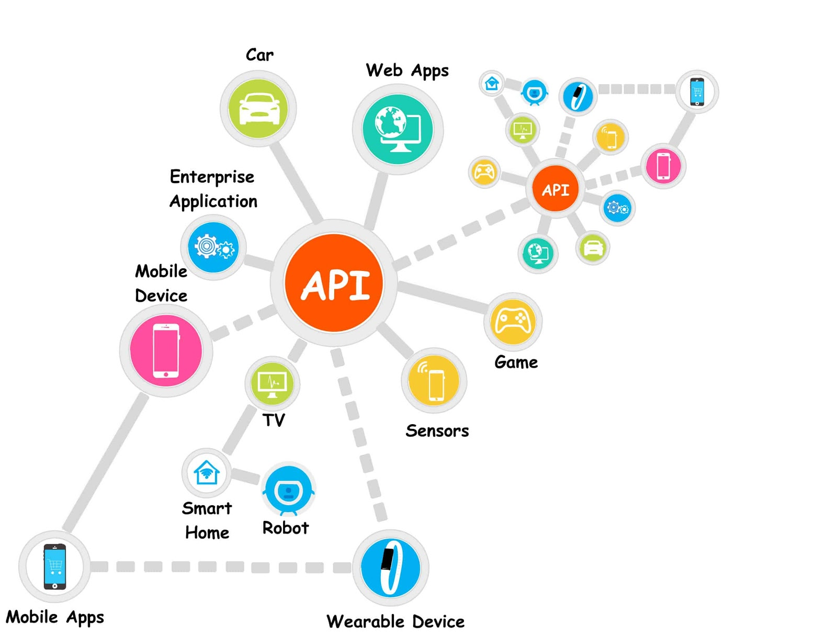

**HISTÓRICO:**

   As APIs surgiram nos primeiros dias da computação, muito antes do computador pessoal. Elas eram normalmente usadas como bibliotecas para sistemas operacionais. Embora a API enviasse mensagens entre mainframes em alguns momentos, ela era quase sempre local para os sistemas em que operava. Depois de quase 30 anos, as APIs se expandiram para além dos ambientes locais. No início dos anos 2000, elas estavam se tornando uma tecnologia importante para a integração remota de dados.

 Companhias como Ebay, Salesforce, Amazon e, um pouco mais tarde, o Twitter, enxergaram nessa ampliação de demanda por internet, a chance de gerar negócios online. A integração de interfaces foi a forma de potencializar suas respectivas teias de negócios, gerando oportunidades para parceiros e clientes, conforme veremos abaixo.

  A história da APIs é muito antiga. O termo parece pela primeira vez no artigo de Ira W. Cotton “*Estruturas e técnicas de dados para computação remota”* publicado em 1968.

**PARA QUE SERVE:**

Uma API é criada quando uma empresa de software tem a intenção de que outros criadores de software desenvolvam produtos associados ao seu serviço.

Ela fornece aos desenvolvedores comandos para executar operações comuns para que eles não tenham que escrever um código do zero.

Através das APIs, os aplicativos podem se comunicar uns com os outros sem conhecimento ou intervenção dos usuários. Elas funcionam através da comunicação de diversos códigos, definindo comportamentos específicos de determinado objeto em uma interface.

**FORMAS DE UTILIZAÇÃO/EXEMPLOS:**

Quando uma pessoa acessa uma página de um hotel, por exemplo, é possível visualizar dentro do próprio site o mapa do Google Maps para saber a localização do estabelecimento e verificar qual o melhor caminho para chegar até lá. Esse procedimento é realizado por meio de uma API, onde os desenvolvedores do site do hotel utilizam do código do Google Maps para inseri-lo em um determinado local de sua página.

**MERCADO DE TRABALHO**

Desenvolvedor API- Programar, codificar e testar sistemas.

Analista de API Gateway- Criar, revisar e documentar processos e padrões para garantir melhoria contínua na qualidade das entregas.

Arquiteto de API- são os responsáveis pela criação de APIs que disponibilizam sistemas de back-end para reutilização em novos aplicativos web e móveis.

As APIs vem sendo adotadas estrategicamente e usadas por empresas que atuam em diversos segmentos, desde startups até multinacionais. O grande motivo pelo qual o uso de APIs é altamente desejável é por conta de sua capacidade de integrar funcionalidades e prover agilidade aos sistemas.

Com uma API, você pode com certeza encurtar e até mesmo gerenciar o tempo de solicitação e respostas para um determinado serviço em seu servidor, acrescentar compra embarcada para seu e-commerce e gerenciar solicitações do seu aplicativo mobile, entre outras 1001 funcionalidades e utilidades.

**Breve resumo sobre aplicações similares: Ferramentas similares**

Uma API é uma abstração da funcionalidade e da implementação interna de cada componente. Uma aplicação comum precisa lidar com diversas dessas APIs. Para citar algumas temos o Java com diversas APIs e utilitários tais como Ant, Maven, Tomcat, [JUnit](http://www.devmedia.com.br/junit-implementando-testes-unitarios-em-java-parte-i/1432), JavaCC e muitos outros. Cada uma dessas bibliotecas tem suas próprias APIs.

Bibliografia

<http://www.a2bi.com.br/blog/o-que-e-api-para-que-serve/>

<https://pt.wikipedia.org/wiki/Interface_de_programa%C3%A7%C3%A3o_de_aplica%C3%A7%C3%B5es>

<https://usemobile.com.br/o-que-e-uma-api/>

<https://canaltech.com.br/software/o-que-e-api/>

https://canaltech.com.br/software/o-que-e-api/

https://pt.wikipedia.org/wiki/Interface_de_programa%C3%A7%C3%A3o_de_aplica%C3%A7%C3%B5es

https://blog.cedrotech.com/o-que-e-api-significado/

https://vertigo.com.br/o-que-e-api-entenda-de-uma-maneira-simples/